“希沃环境下小学数学课堂教学的实践研究”教学设计
 | 姓 名 |  | 曾玉芳 | 所教学科 |  | 数学
 | E-mail |  | 529799266@qq.com | 从教时间 |  | 2010.09
 | 联系电话 |  | 15292766026 | 学校名称 |  | 尼勒克县武进实验学校
 | 教案标题 |  | 《圆柱的认识》
 | 所属学科 |  | 数学 | 适用年级 |  | 六年级
 | 对应教材 |  | 教材版本： 人民教育出版社 ，  第几册： 六年级（上册） ，
 | 覆盖范围 |  | 第 三 单元，单元名称： 圆柱  第 一 课时
 | 学习者分析
 | 本单元是小学阶段学习几何知识的最后一部分内容，圆柱的认识是本单元的起始教材，是学生在学习圆和长方体、正方体的基础上来认识的。学生认识圆柱,了解圆柱各部分名称,掌握圆柱的特征是以后学习圆柱的表面积、体积以及圆锥和球的认识的基础;更有利于进一步发展学生的空间观念，为进一步学习和解决实际问题打下基础。可见，圆柱的认识教学在后继的几何教学中起着至关重要的作用，要引导学生切实学好。
 | 学习重难点分析
教学重点：掌握圆柱的基本特征。
教学难点：高的认识。
 | 学习环境描述
 | 教师在课堂教学中，应走出“黑板+粉笔+教材”的传统模式，充分利用希沃一体机教育教学手段，拓展优化教育环境，以此激发学生深厚的学习兴趣和欲望，使课堂由封闭走向开放。希沃一体机能最大限度促进了丰富多样的教育资源的整合，为课堂教学提供良好的交互平台和协作环境，增强学生兴趣，提高教学效率，激励学生参与教学，从而达到有效学习和高效学习的目的，使学生积极参与，乐学、会学，从而培养和提高学生的合作能力、实践能力和创新能力，从而提高课堂教学效率，提高教育教学质量。
 | 学习目标设计
（一）知识与技能
使学生认识圆柱的底面、侧面和高，掌握圆柱的基本特征。
（二）过程与方法
1．让学生经历探索圆柱基本特征的过程，提高学生观察、操作、分析和概括的能力。
2．通过学生自主研究，使学生掌握研究立体几何的一般方法，提高学生学习数学的积极性。
（三）情感态度和价值观
1. 进一步培养学生主动探索精神，发展学生的空间观念，提高学生的学习兴趣。

2、过程与方法
使学生经历操作、探究、讨论、归纳等数学活动，使学生经历计算公式推导过程，进一步体会转化方法的价值，发展学生的空间观念和初步的推理能力。
3、情感态度与价值观
让学生在探索活动中获得积极的情感体验，进一步培养学生学习数学的兴趣。
三角形的面积教学过程
过程 |  | 教师活动 |  |  | 学生活动 |  | 希沃环境的应用
一、复习旧知，引出课题 |  | 1．课件出示长方体、正方体和圆柱形物体图片请同学上台帮我分两类。  2.我们在认识长方体时主要认识了它的哪些方面？是怎样研究的？ |  |  | 学生1：长方体的组成，就是长方体有6个面，12条棱和8个顶点。  观察：数一数。（根据学生回答板书研究方法）  学生2：相对的面的面积相等，相对的棱的长度相等。 |  | 学生利用希沃的拖动功能，把长方体和正方体的物体放一起，圆柱形的物体放一起，学生亲身感受现代技术对我们学习带来的便利，也能很好的感受长方体与圆柱的不同。
二、创设情境，揭示课题。 |  | 在我们的生活中，还有很多物体的形状设计不是长方体和正方体的，你们看（课件出示）：  这些物体的形状有什么共同的特点？  如果把这些物体的形状画下来会是什么样子的呢？  课件演示：从实物图抽象出圆柱图形。  小结：上面这些物体的形状都是圆柱体。  揭题：今天我们要一起来研究圆柱。（板书课题） |  |  | 仔细观察，认真思考 |  | 以图片的形式出示书本圆柱物体的图片和抽象出的圆柱图的内容（作为学习资源，引发学生的学习兴趣。追溯历史，弘扬中华文化博大精深进行爱国主义教育）
三、主动探究，获取新知。 |  | 生活中你还在那见过圆柱型的物体？  教师：那么圆柱究竟是怎么样的呢？你能用自己的话说说吗？  （1）请你拿出你所带的圆柱形物体，看一看它是由哪几部分组成的。圆柱一共有几个面？是哪几个面？①圆柱的上、下两个面是什么形状的？有什么特点？②圆柱的侧面是什么形状的？有什么特点？  教师：指一指手中圆柱的底面、侧面。（板书：2个底面，1个侧面）圆柱的这些面有什么特征呢？  （2）观察、比较圆柱底面的特征。  教师：你是怎样知道两个底面相等的？  （3）感知圆柱侧面的特征。  教师：圆柱周围的面有什么特征？与底面有什么不同？（板书：曲面）再用手摸一摸。  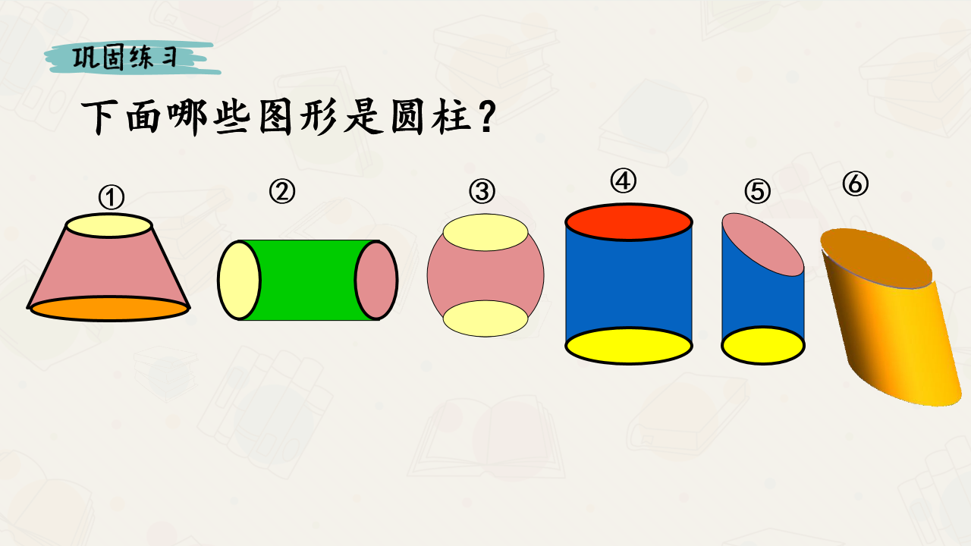  （4）圆柱的高。  课件出示：两个高矮不同的圆柱，两个圆柱有什么区别？圆柱的高矮和什么有关系？  引导：哪段距离表示圆柱的高？请看屏幕，圆柱两个底面之间的距离，就叫圆柱的高。  （课件出示：圆柱两个底面之间的距离叫做高）  教师：圆柱的高在哪些地方可以找到？  根据学生的回答，在圆柱体上画出圆柱的高。  小结并板书：圆柱的高有无数条，高的长度都相等。  教师：你能在你的圆柱上指出这条高吗？（圆柱中心的高，指不到）  面对无数条的高，测量哪一条最为简便？（为了方便一般测量侧面上的高）  教师：请看这样画一条线段是它的高吗？（三角板斜放）  预设：高是两个底面之间的距离，应该垂直于两个底面。  在我们的生活中，圆柱的高还有其他的说法。  （课件演示）你看：一口水井是圆柱形的，这个圆柱的高还可以说是“深”，一个1元硬币是圆柱形的，这个圆柱的高还可以说是“厚”，水管也是圆柱形的，它的高还可以叫“长”。  （5）小结圆柱特征。  教师：现在谁来完整的说说圆柱有什么特征（看板书）？ |  |  | 学生：我们知道了圆柱有3个面组成。上下两个圆叫做底面，圆柱周围的面叫做侧面。（课件出示圆柱和相应的名称）  学生：圆柱的两个底面都是圆，大小相等。（板书：面积相等）  预设：剪出来比较、量直径计算、画在纸上倒过来观察是否重合。（分别请学生演示验证）用哪种方法验证最简单？  学生独立完成，全班校对答案，不是圆柱的说说理由。  请同学观察：圆柱的什么发生了变化？  积极回答老师提出的问题，在希沃白板上和书上画圆柱的高。 |  | 借助希沃的几何工具出示一个圆柱体，根据学生的发现适时给圆柱的上下底面填充相同的颜色，调节圆柱的高矮帮助学生理解圆柱上下两个底面是完全相同的圆。给侧面填充颜色后左右旋转帮助孩子们理解圆柱的侧面是一个曲面。  利用希沃的调节功能让一个圆柱高度发生变化。形象直观的帮助学生理解概况出圆柱两个底面之间的距离，就叫圆柱的高。  拖动圆柱的高，让学生验证同一圆柱的高长度相等。
内化新知巩固反思 |  | 出示一个硬纸板做成的长方形（长10cm，宽5 cm），用长尾夹将其10 cm的长固定在小木棒上。  教师：这个简易的玩具跟我们今天所学的圆柱有什么关系呢？我们可以快速地转动木棒，看看会发生什么奇迹？  教师：是怎样的一个圆柱？你能用具体数据来描述一下吗？ 2．如果我把这个长方形5cm长的那一边夹住后再转，转出来的圆柱跟刚才的一样吗？  想象一下：这又是一个怎样的圆柱？（一边说一边用手势表示）  出现的圆柱和你想象的大小一样吗？和我们生活中常见的什么物体大小差不多？  3．同一个长方形，为什么转出来的圆柱不同？  如果有一个长方形长是150厘米，宽是30厘米 ，快速旋转，会形成一个多大的圆柱？学生回答，课件出示：油桶。 |  |  | 学生：转动起来是一个圆柱。（底面半径为5 cm，高为10 cm的一个圆柱） |  | 播放学生转动长方形的视频，帮助学生理解以一个长方形的一条边为轴快速转动，长方形的转动轨迹可以形成一个圆柱体。
分层练习  拓展延伸 |  | 4．考考你：教材P18做一做第2题。 |  |  | ①学生独立完成。  ②同桌互相说说自己是怎样做的。 |  | 使用投屏功能展示交流自己做题想法。
板书 |  | 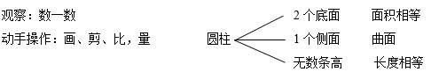  圆柱的认识

